

Experimento Péndulo Bifilar

Universidad de valparaíso

Autores: Lautaro Cortez ; Fabián Trigo; Héctor Figueroa

Asignatura: Laboratorio de Física Fecha: 15/11/2018

Carrera: Licenciatura en Física

# Resumen:

En este experimento tratándose del péndulo bifilar, dos cuerdas se encuentran suspendiendo una vara; se buscó la relación entre el periodo, la distancia entre las cuerdas, momento de inercia y también su largo. El experimento se dividió en 3 partes, cada una como objetivo una de las 3 variables de las que depende el periodo; manteniendo las otras dos constantes; luego con ayuda de un computador y regresión lineal se llegó a relaciones entre el periodo y las variables nombradas.

El mayor error presente fue de un 6,3% comparado al valor teórico

Palabras Clave:

Péndulo, periodo, regresión lineal , variables, múltiples, bifilar, torque

Instrumentaría:

* Varilla, (en este experimento se utilizó una de 25 cm), recomendado pegarle una hoja milimetrada
* Dos stands para mantener las cuerdas
* Dos cuerdas firmes
* Cronómetro

Introducción y Fundamentos Teóricos.

El péndulo bifilar es capaz de realizar “precesión” gracias al Torque, cuando el péndulo es deformado un ángulo pequeño como en la fig 1, las cuerdas realizan un torque para regresarlo a la posición de reposo, sin embargo este torque acaba siendo demasiado y se pasa de la posición de reposo, por lo que llega a deformarse nuevamente un ángulo pequeño y el proceso se repite.

*fig 1*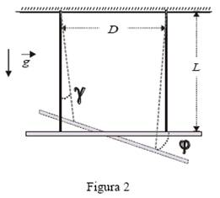

El torque depende de la distancia de la fuerza, en este caso el punto donde la cuerda sostiene a la varilla, hacia el centro de rotación de la varilla; el Torque es tal que

$Torque = F x d$

Siendo F la fuerza aplicada y d la distancia desde el eje de giro hasta el lugar donde fue aplicada la fuerza

El Torque será directamente proporcional a la distancia de separación, esto significa que regresará más rápido a su posición de reposo, ergo, el periodo será menor, significa que el periodo es inversamente proporcional a la distancia de separación.

Para calcular la pendiente de una recta, téngase en cuenta.. una recta se comporta de forma;

$y = m*x$………………………… (1)

Modelo potencial

$T=K * {x^{}}^{n}$………...………….... (2)

Luego dividiendo por Logaritmo natural

$Ln(T)=Ln(K)+n*Ln(x)$……. (3)

$Error = \frac{\left|Valor Teórico- Valor Experimental\right|}{Valor Teórico} *100$.(4)

# Montaje e Instrucciones:

*obs1:*

En primer lugar debe montar el experimento, para ello, guíese por *fig 1* para construir el experimento.

A continuación mantendremos el momento de Inercia constante, trataremos las variables de distancia entre las cuerdas y el largo con el que se hayan suspendiendo la varilla. Nótese que con momento de inercia constante, quiere decir que la distancia de cada cuerda al centro de la varilla deben ser iguales.

*obs2:*

La barra debe desviarse un ángulo pequeño como se muestra en *fig 1*, y el centro no debe moverse

*Instrucciones:*

Parte 1 - Encontrar la relación entre el periodo y el largo de los cordeles; manteniendo la distancia entre ellos constante. Se miden diferentes largos y se registra el periodo, por medio de un computador aplicar regresión lineal para la relación entre las variables involucradas.

Parte 2- Encontrar la relación entre el periodo y la separación de las cuerdas, manteniendolas a un largo constante, luego aplicando el mismo método anterior de PC-RegLin para encontrar la relación entre las variables involucradas.

Análisis y Conclusiones:

Tabla N°1: Periodo para largos diferentes y separación constante

| ***Distancia***  ***[cm]*** | ***Largo***  ***[cm]*** | ***Periodo***  ***[s]*** |
| --- | --- | --- |
| 12 | 10 | 0.66 |
| 12 | 15 | 0.85 |
| 12 | 20 | 0.98 |
| 12 | 20 | 1.03 |
| 12 | 25 | 1.16 |
| 12 | 30 | 1.28 |
| 12 | 35 | 1.33 |
| 12 | 40 | 1.48 |
| 12 | 45 | 1.49 |
| 12 | 50 | 1.59 |

Se observa que el Periodo es directamente proporcional al largo de la cuerda .

De esta primera tabla encontramos la relación entre las variables involucradas, teniendo en cuenta la *fórmula 1* y considerando la *fórmula 2*, ya que es la forma que tienen nuestros datos,luego aplicamos la *fórmula 3*, y a partir de los resultados procedemos a graficarlos (Pág-5 , gráfico 1 y análisis). Para así aplicando la regresión lineal determinar el valor de **n** , recordar que el valor de n, corresponde al valor que obtenemos de la pendiente.

Tabla N°2: Periodo de precesión en función de la distancia que separa las cuerdas, con largo constante

| ***Largo***  ***[cm]*** | ***Distancia*** | ***P [s]*** |
| --- | --- | --- |
| 16.5 | 4 | 2.60 |
| 16.5 | 6 | 1.74 |
| 16.5 | 8 | 1.42 |
| 16.5 | 10 | 1.12 |
| 16.5 | 12 | 0.93 |
| 16.5 | 14 | 0.76 |
| 16.5 | 16 | 0.66 |
| 16.5 | 18 | 0.5 |

Se observa que el Periodo es inversamente proporcional a la distancia de separación

De igual manera que en la primera tabla encontramos la relación entre las variables involucradas, teniendo en cuenta la *fórmula 1* y considerando la *fórmula 2*, debido a que es la forma que tienen nuestros datos. Seguido de esto aplicamos la *fórmula 3* y a partir de los resultados procedemos a graficarlos (Gráfico 2 y análisis) para así con la aplicación de la regresión lineal extraer el valor de **m ,** de igual manera que en el caso anterior recordar que el valor de m corresponde al valor que obtenemos de la pendiente**.**

Una vez realizado los gráficos y su análisis con regresión lineal:

El exponente de la variable **d** es **-0,989 = n**

El exponente de la variable **y** es **0,5008 = m**

Se realiza entonces una tabla Periodo vs d^n * y^m

Tabla N°3: Periodo de precesión en función de la distancia que separa las cuerdas y largo

| **d** | **y** | d^n * y^m | **Periodo** |
| --- | --- | --- | --- |
| 4 | 12 | 0,87933284 | 2,6 |
| 6 | 12 | 0,58884235 | 1,74 |
| 8 | 12 | 0,44303152 | 1,42 |
| 10 | 12 | 0,35529625 | 1,12 |
| 12 | 12 | 0,2966746 | 0,93 |
| 14 | 12 | 0,25472408 | 0,76 |
| 16 | 12 | 0,22321119 | 0,66 |
| 18 | 12 | 0,19866717 | 0,59 |
| 16,5 | 10 | 0,21677459 | 0,72 |
| 16,5 | 15 | 0,26984555 | 0,89 |
| 16,5 | 20 | 0,31520615 | 1,03 |
| 16,5 | 25 | 0,35557873 | 1,16 |
| 16,5 | 30 | 0,39237522 | 1,28 |
| 16,5 | 35 | 0,42644157 | 1,33 |
| 16,5 | 40 | 0,45833284 | 1,48 |
| 16,5 | 45 | 0,48843689 | 1,52 |
| 16,5 | 50 | 0,51703754 | 1,62 |

al ser una tabla tan grande, se utilizaron colores para un mayor orden.

El valor de la constante fue obtenido a partir del gráfico 3 y análisis, que corresponde a , **K= 3,0808.**

Luego por motivos de comparación buscamos la fórmula teórica, para compararla:

$T = \frac{4π}{d}\sqrt{\frac{y I}{m g}}$

Separando las variables de las constantes

$T=K*{d }^{n} * {y }^{m}$

donde la constante se refiere a

$K = 4π\sqrt{\frac{I}{m g}}=2.897$

Lo que se puede reescribir como

$T = 2,897..*y^{0.5}*d^{-1}$..(valor teórico)

$T =3,0808..*y^{0,5008} * d^{-0,989}$

Utilizando la *fórmula 4* para comparar errores:

Error de potencia en **d**: 1,1%

Error de potencia en **y**: 0,16%

Error en la constante **K**: 6,3%

Se pudo concluir experimentalmente que el periodo es directamente proporcional al largo de las cuerdas e inversamente proporcional a la distancia de separación.

# Bibliografía:

* http://fiuady-fisica3.blogspot.com/2013/08/practica-3.html
* hoja entregada en clases.

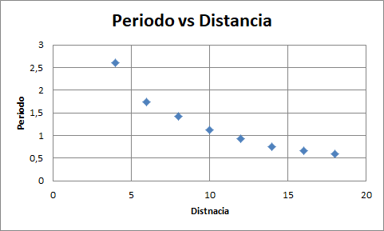

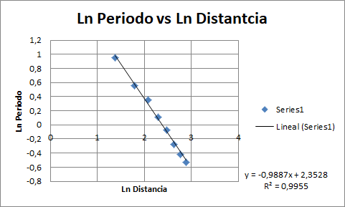

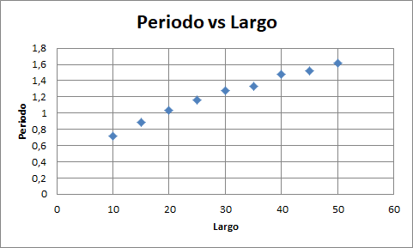

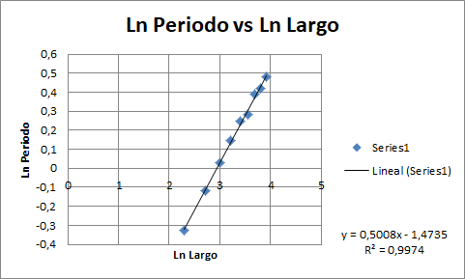

Gráfico I, Referente a Tabla I

Gráfico de Análisis de Gráfico I

Gráfico II, Referente a Tabla II

Gráfico de Análisis de Gráfico II

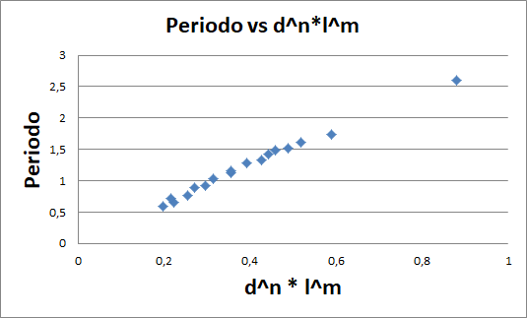

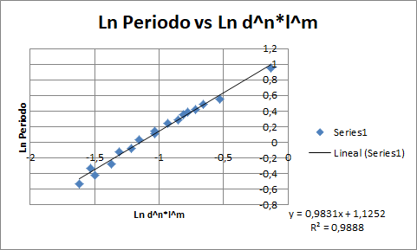

Gráfico III, Referente a Tabla III

Gráfico de Análisis del Gráfico III